**Урок 08. Лабораторна робота № 3. Вимірювання розмірів малих тіл різними способами**

**Мета уроку:**

**Навчальна.** Закріпити знаним про метод рядів, удосконалити вміння і навички шляхом проведення експерименту щодо вимірювання діаметру горошини, пшоняного зернятка й товщини нитки.

**Розвивальна.** Розвивати логічне мислення.

**Виховна.** Виховувати в учнів охайність під час проведення експерименту, дбайливе ставлення до лабораторного обладнання; виховувати учнів працювати в парах та групах.

**Тип уроку:** урок застосування знань, умінь і навичок.

**Обладнання:** підручник, на кожного учня або групу учнів — лінійка, невеликі посудини із пшоном і горохом, дві зубочистки, стрижень для ручки, нитка (№ 10) завдовжки близько 50 см.

**Хід уроку**

**Лабораторна робота № 3.**

**Тема.** Вимірювання розмірів малих тіл різними способами.

**Мета:** визначити методом рядів діаметр горошини, діаметр пшоняного зернятка, товщину нитки; оцінити точність вимірювань.

**Обладнання:** лінійка, невеликі посудини із пшоном і горохом, дві зубочистки, стрижень для ручки, нитка (№ 10) завдовжки близько 50 см.

**Хід роботи**

**Підготовка до експерименту**

Визначте ціну поділки шкали лінійки:

Слін.________________ =___________.

**Експеримент**

Результати всіх вимірювань відразу заносьте до таблиці. Результати вимірювань діаметрів і товщини округліть до десятих.

1. Визначте методом рядів середнє значення діаметра горошини. Для вимірювання рядів скористайтеся зубочисткою. Для цього:
2. Утворіть ряд (викладіть горошини впритул одне до одного) *див. рис.1*.

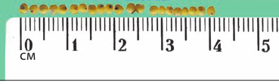

Рис.1

1. Виміряйте довжину ряду горошин: *L* = ________.
2. Порахуйте кількість горошин у ряді: *n*= ________.
3. Знайдіть відношення $d=\frac{L}{n}$: $d=\frac{}{ }= __________$.
4. Визначте методом рядів середнє значення діаметра пшоняного зернятка (по аналогії до попереднього).

*L* = ________; *n*= ________; $d=\frac{}{ }= __________$.

1. Виміряйте методом рядів товщину нитки. Для цього:
2. Утворіть ряд (намотайте нитку багато разів на стрижень для ручки таким чином, щоб витки були розташовані в один ряд і впритул одне до одного) *див. рис.2*.

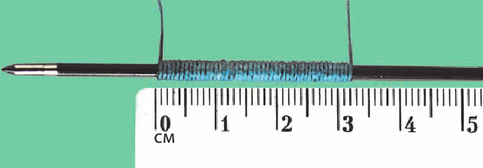

Рис.2

1. Виміряйте довжину ряду нитки: *L* = ________.
2. Порахуйте кількість витків у ряді: *n*= ________.
3. Знайдіть відношення $d=\frac{L}{n}$: $d=\frac{}{ }= __________$.

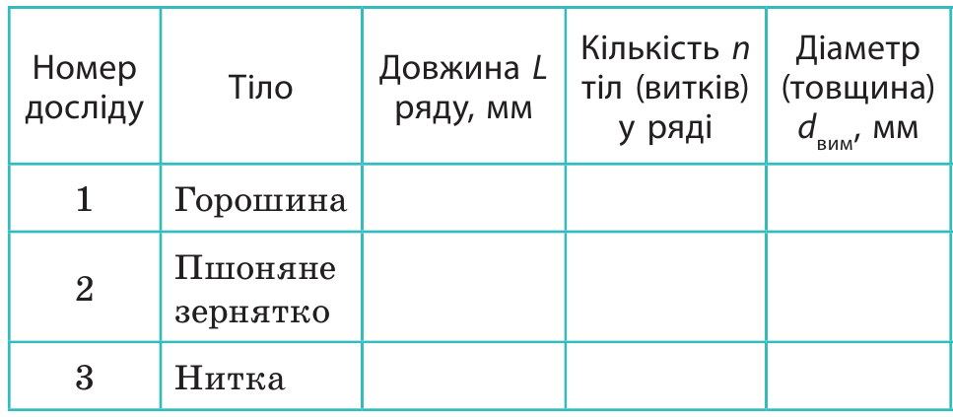

**Аналіз експерименту та його результатів**

Проаналізуйте хід і результати експерименту, відповівши наведені нижче запитання, запишіть висновок.

Сформулюйте висновок, у якому зазначте: чого ви навчилися в ході виконання роботи; які результати отримали; як можна підвищити точність експерименту; для чого можуть знадобитися навички, набуті в ході виконання роботи.

**Висновок**

Д/з. Разом з роботою, надішліть фото виконаних досліджень